审价作业无纸化
操作手册
（企业端）

一、系统登录
企业电脑连接好读卡器并插入企业IC卡后，登陆中国电子口岸。注意：
（一）IE浏览器不能为IE10，浏览器需设置为兼容模式。
（二）需将电子口岸网站设置为信任站点，并确保在安全设置中ActiveX控件和插件的设置均为启用。
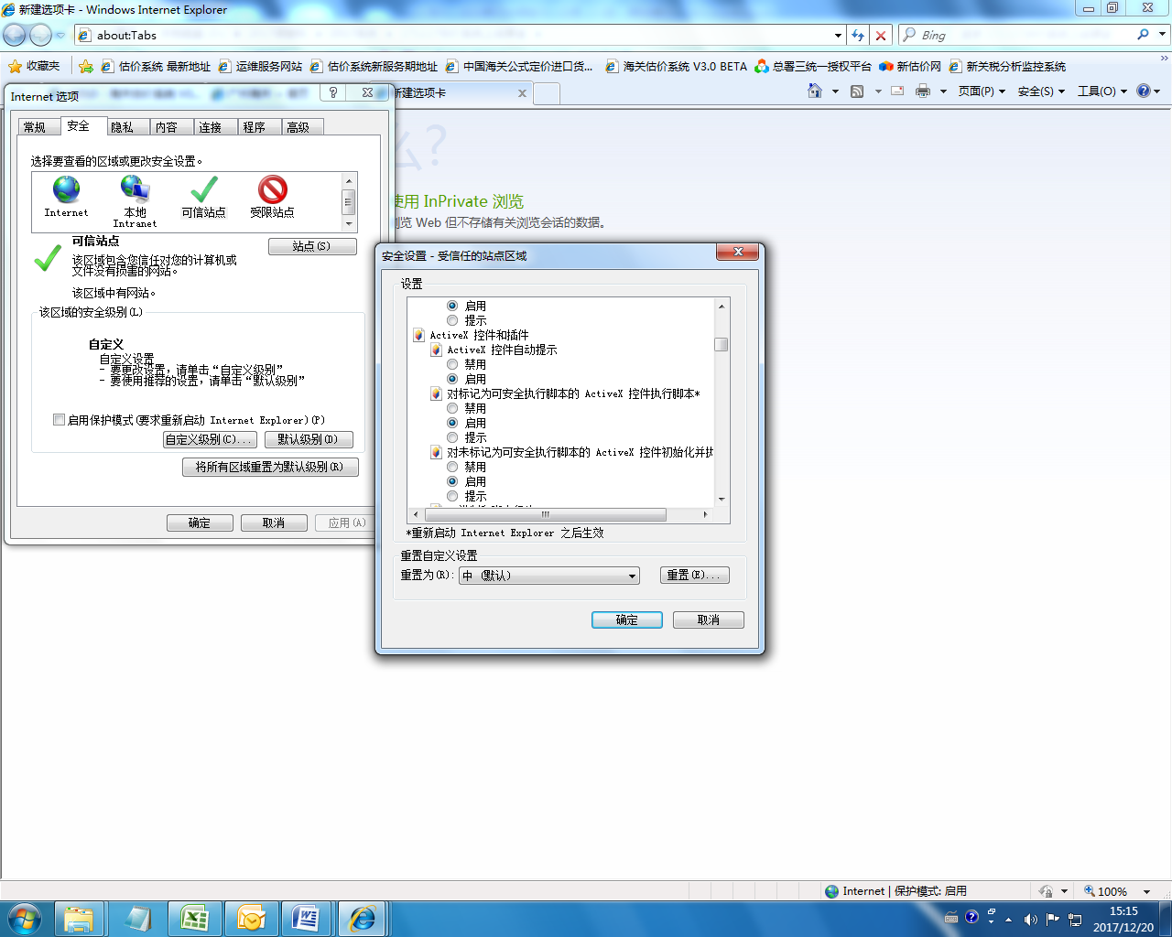
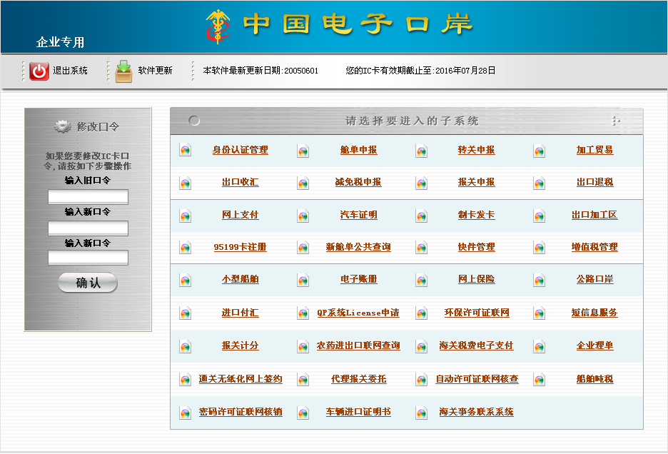
点击进入海关事务联系系统。
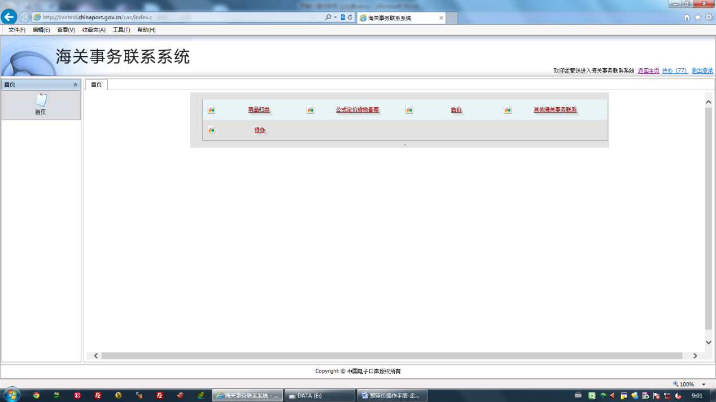

点击“估价”选项，进入估价模块。企业可根据需要进行“价格预审核申请”、“价格预审核查询”、“接收海关审价文书”等业务操作。选择点击“公式定价货物备案”，企业可以进行“公式定价备案申请”、“公式定价备案变更”、“公式定价备案作废”、“公式定价备案查询”等操作。

二、审价作业文书
进入“接收海关审价文书”模块，选择“查询”功能。企业可从“文书类型”下拉菜单中选择“质疑通知书”、“磋商通知书”、“磋商记录表”、“估价告知书”等类型分别进行查询。
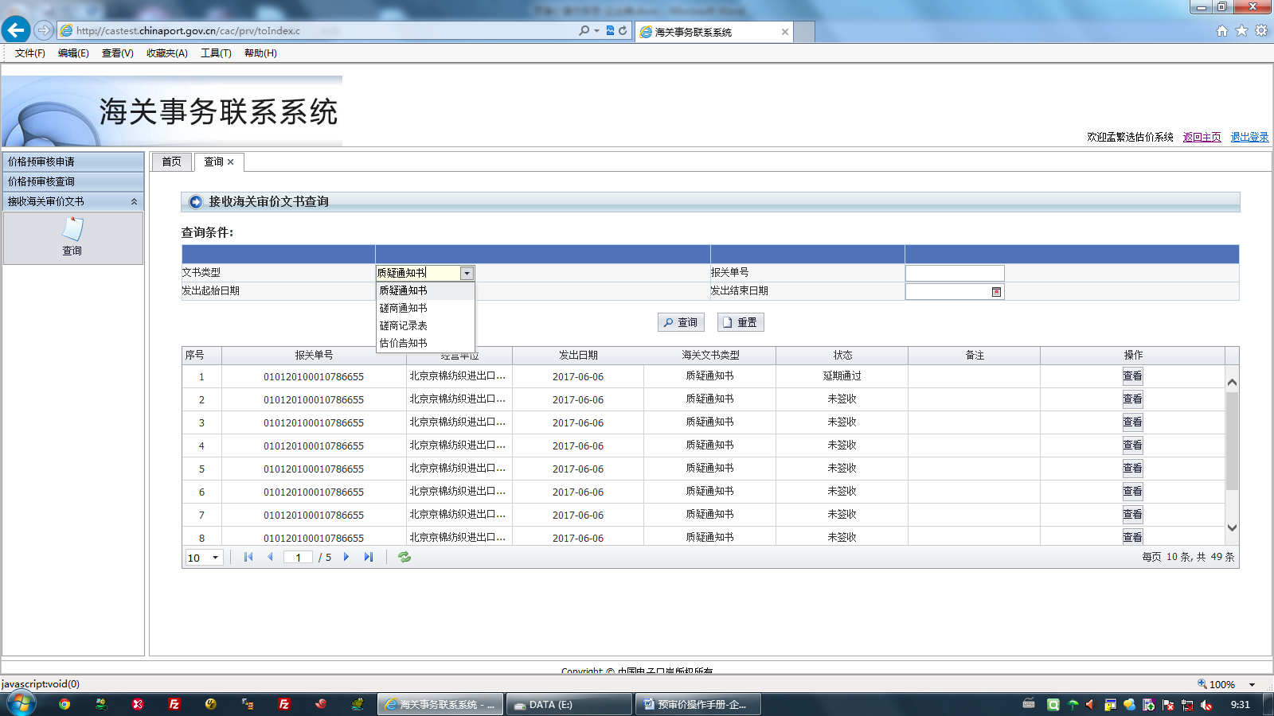

“价格质疑通知书”：选择点击进入“价格质疑通知书”界面后，在最下方有“签收”、“反馈”、“延期”、“打印”等功能按钮。
“签收”：企业应首先输入“受送达人”姓名，点击“签收”按钮对该条记录予以签收，并会收到系统的提示。
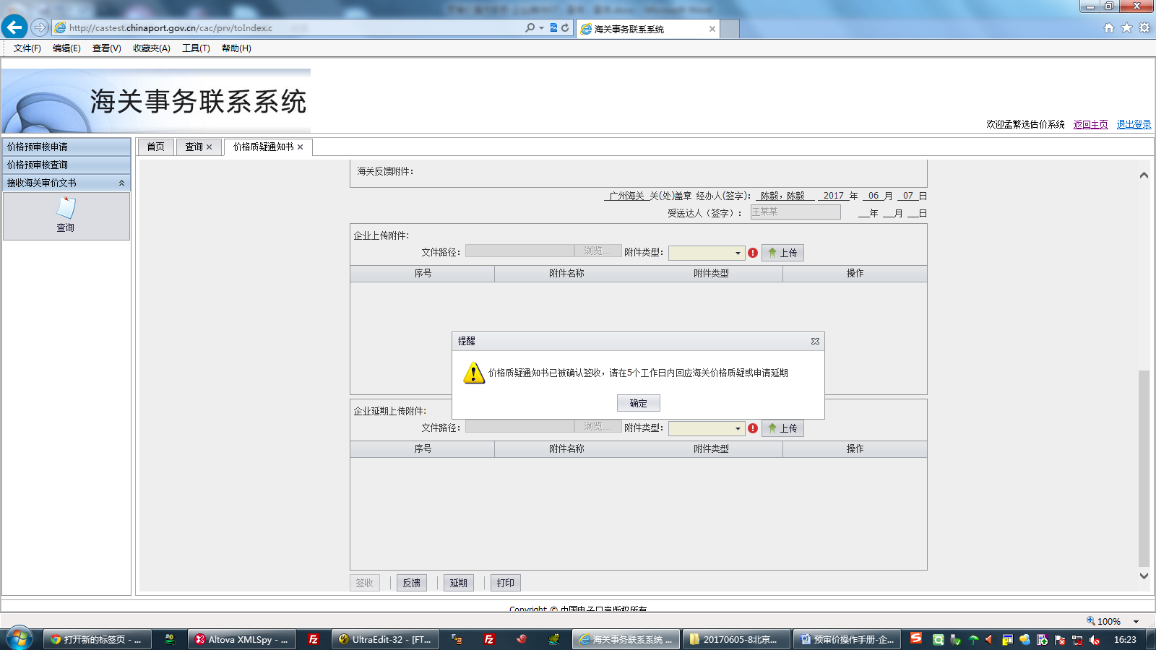

“反馈”：企业根据海关质疑要求对相关情况核实后，上传相关资料附件，点击“反馈”按钮向海关反馈。
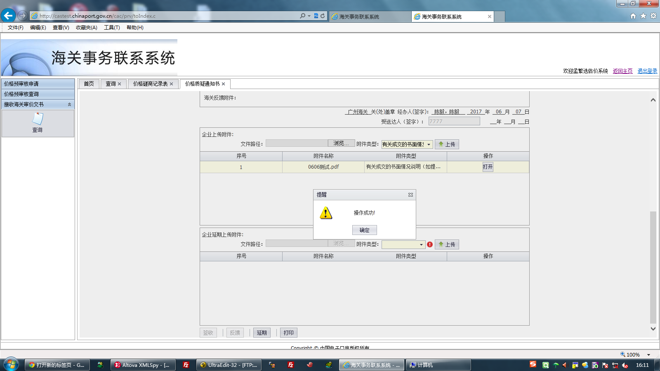

“延期”：若企业需要向海关申请价格质疑通知书的延期，可在上传申请延期的相关材料后，点击“延期”按钮，选择“延期时间”并输入“延期原因”，点击“确定”按钮向海关提出延期申请。
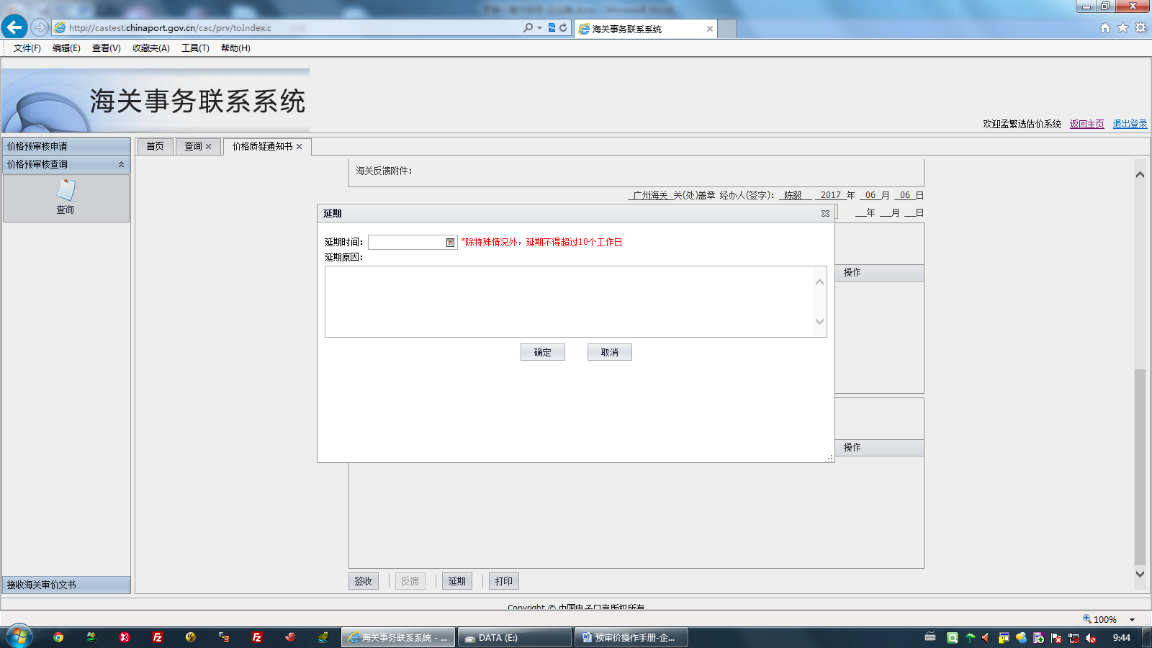

“打印”：点击“打印”按钮，进入打印界面。
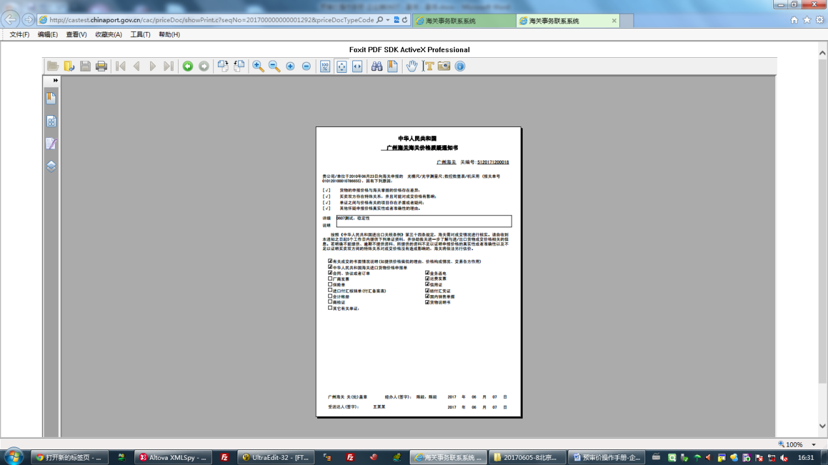

“价格磋商通知书”：选择点击进入“价格磋商通知书”界面后，在最下方有“签收”、“打印”等功能按钮。
“签收”：企业应首先输入“受送达人”姓名，点击“签收”按钮对该条记录予以签收，并会收到系统的提示。
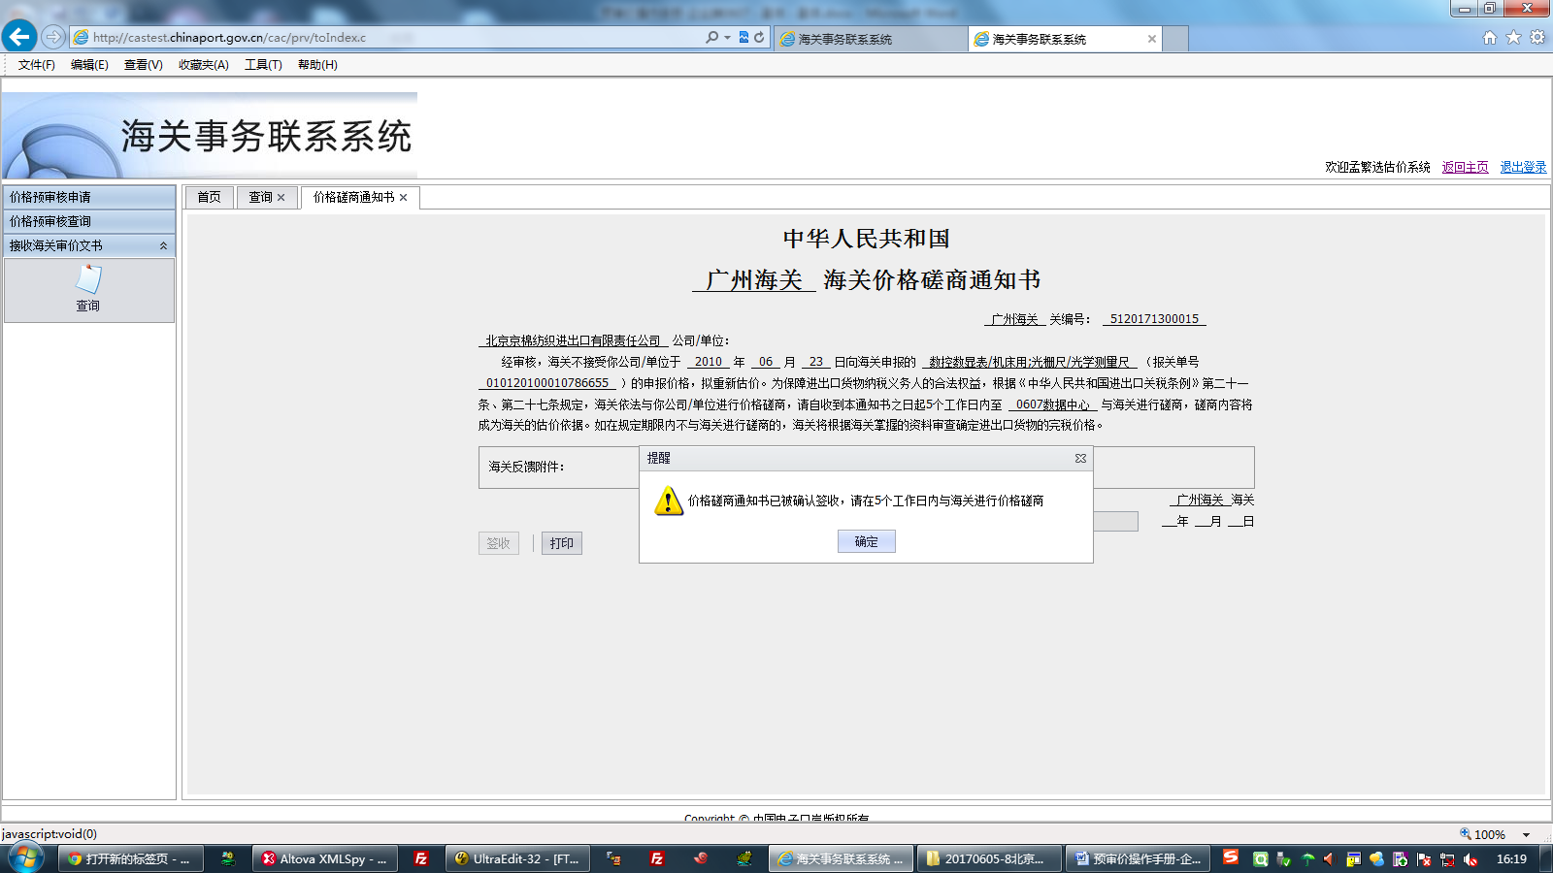

“打印”：点击“打印”按钮，进入打印界面。
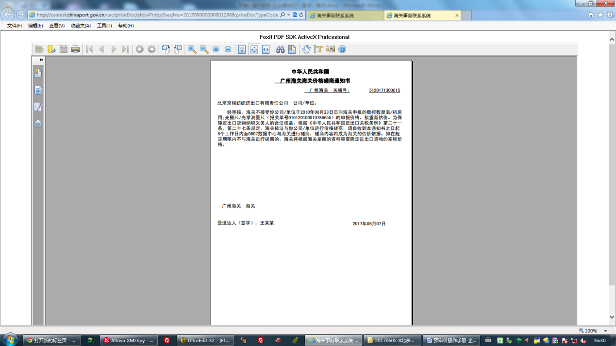

“价格磋商记录表”：选择点击进入“价格磋商记录表”界面后，在最下方有“签收”、“反馈”、“打印”等功能按钮。
“签收”：企业应首先点击“签收”按钮对该条记录予以签收，并会收到系统的提示。
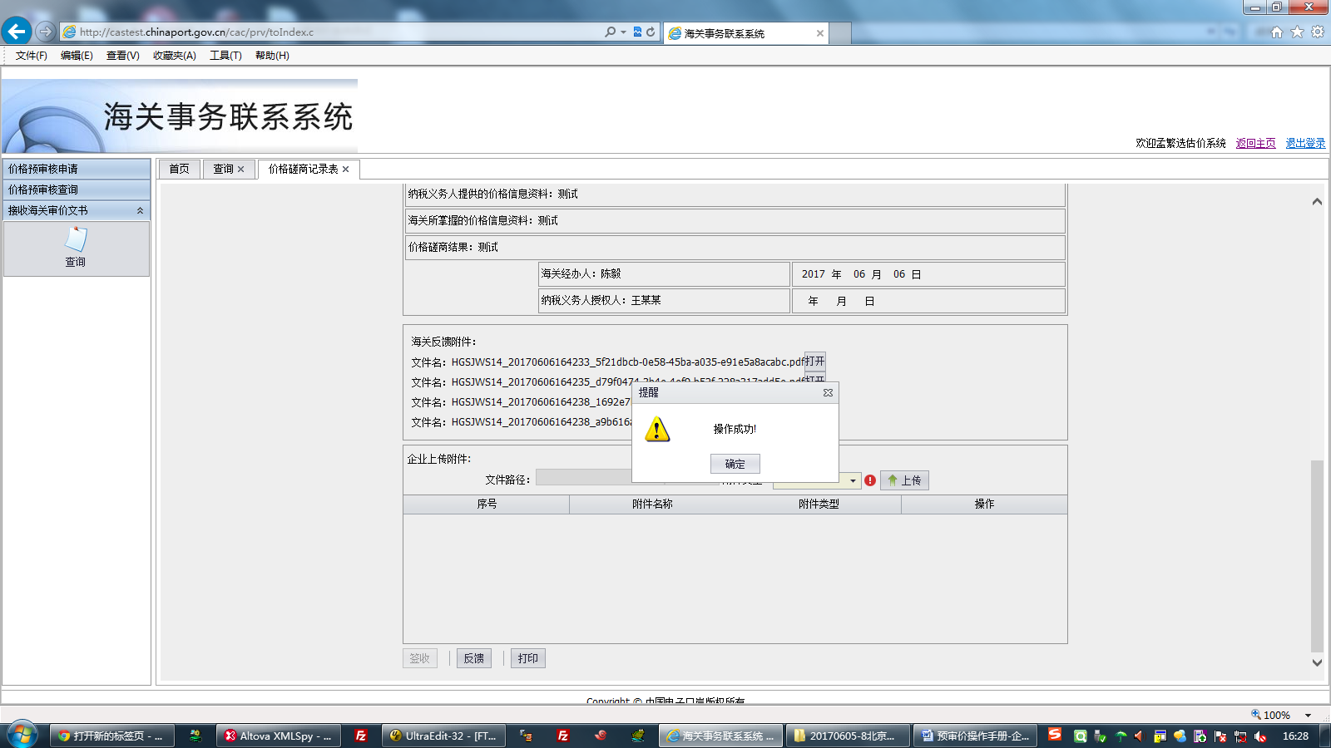

“反馈”：企业根据海关磋商要求对相关情况核实后，上传相关资料附件，点击“反馈”按钮向海关反馈。
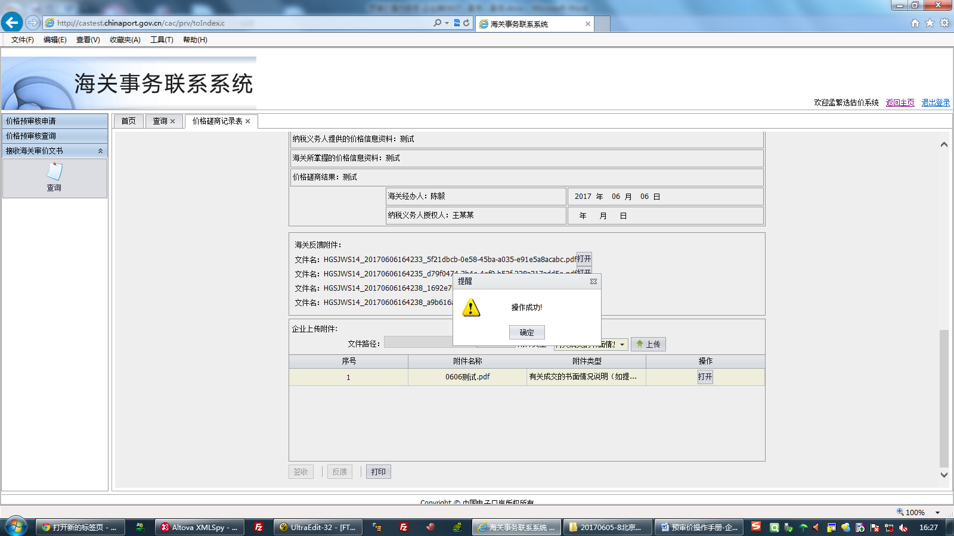

“打印”：点击“打印”按钮，进入打印界面。
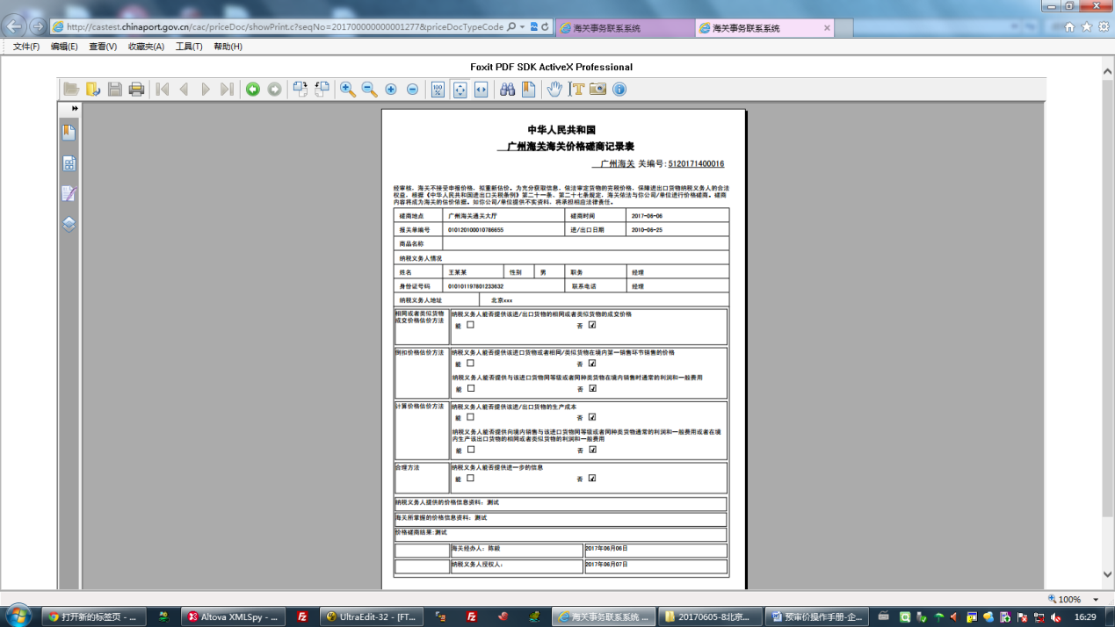

“估价告知书”：选择点击“估价告知书”界面后，可以查看到本企业的估价告知书，进入详细页面可以打印相关告知书。

